Oracle 安装过程中，先决条件检查遇到如下错误：
正在检查网络配置要求...
检查完成。此次检查的总体结果为: 失败 <<<<
问题: 安装检测到系统的主 IP 地址是 DHCP 分配的地址。
建议案: Oracle 支持在具有 DHCP 分配的 IP 地址的系统上进行安装。但在安装之前, 必须将 Microsoft LoopBack Adapter 配置为系统的主网络适配器。有关在配置有 DHCP 的系统上安装软件的详细信息, 请参阅 Installation Guide。

Windows 7上安装Microsoft Loopback Adapter(微软环回网卡)
如何在 Windows 7 上安装Microsoft Loopback Adapter(微软环回网卡)
Microsoft Loopback Adapter (微软环回网卡)类似一个虚拟网卡，能够被安装在一个没有网卡或者要用于测试多个宿主环境的 Windows 上。相信不少 IT Pro 对此是相当熟悉的。但是在 Widnows 7 上按照往常的方法使用添加硬件向导并不能继续之后的手工安装设备的步骤，如下图所示：

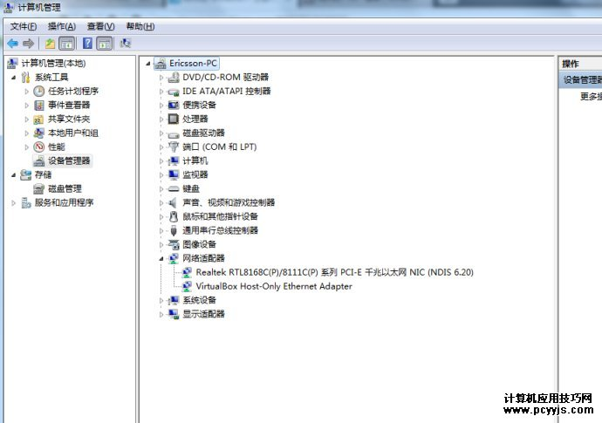
并没有手动添加硬件的按钮

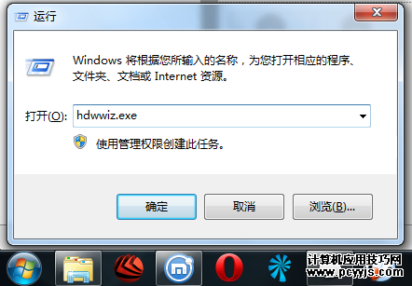
找到这个工具，系统自带

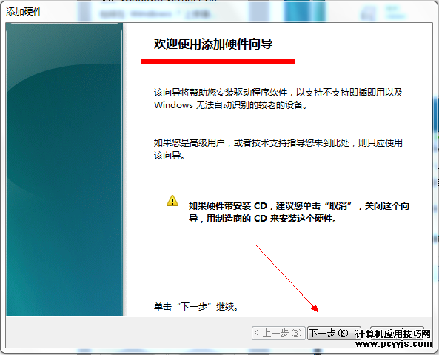
看到了吗，这就是win7下手动添加硬件的工具

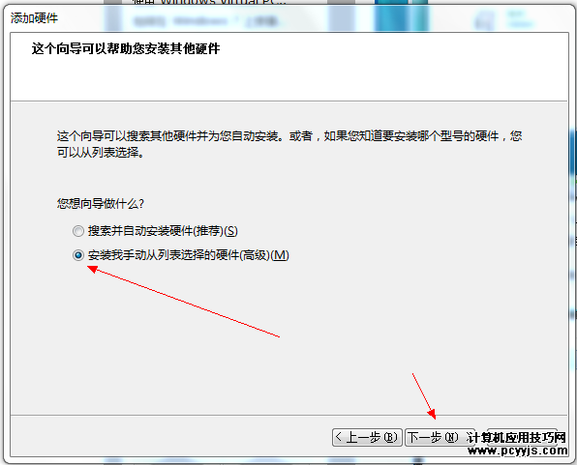
选择手动从列表选择硬件

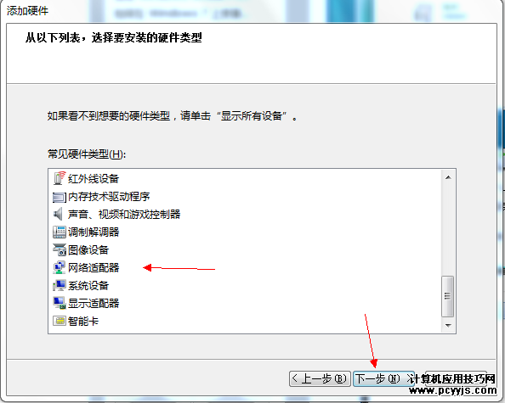
选择网络适配器

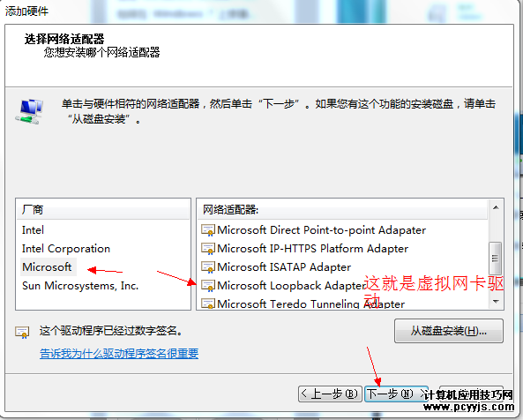
选择厂商为Microsoft 再选择右边的loopback驱动

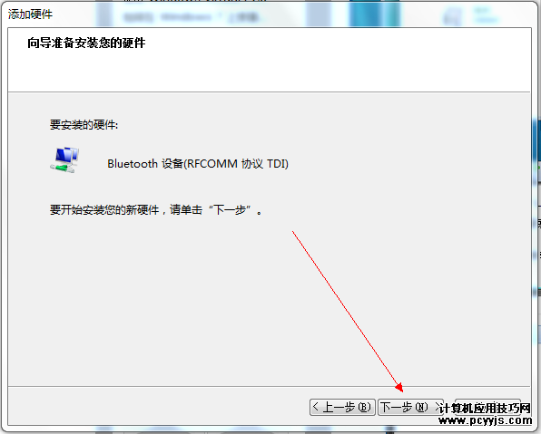
OK 安装好了!

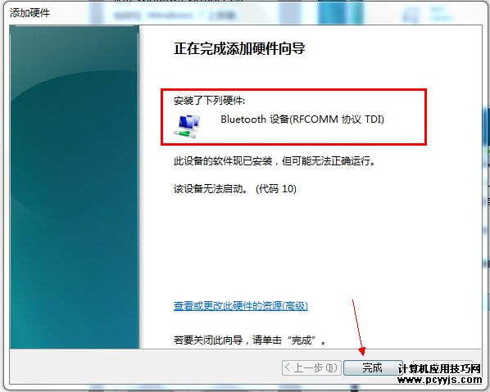

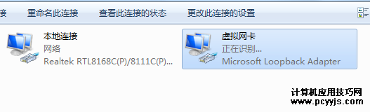

打开控制面板——>网络和共享中心——>更改适配器设置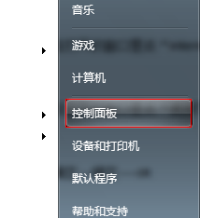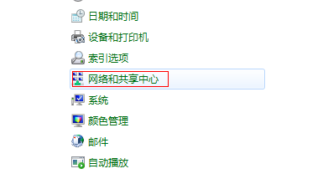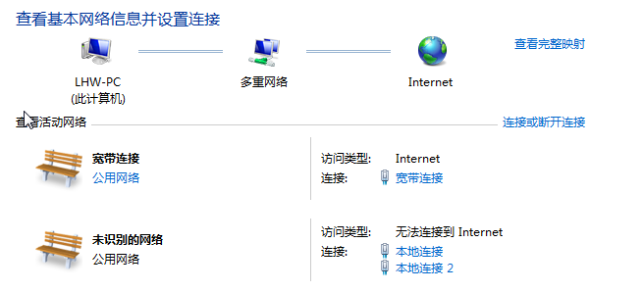

在“未识别的网络”上点右键——>属性---->
在打开的窗口里点“internet 协议版本4（tcp/ipv4)”（协议版本6不必设置）——再点击属性
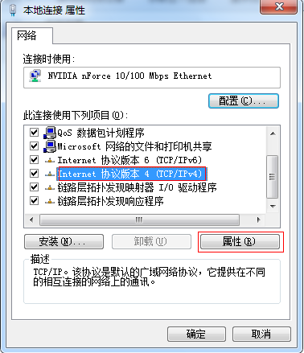
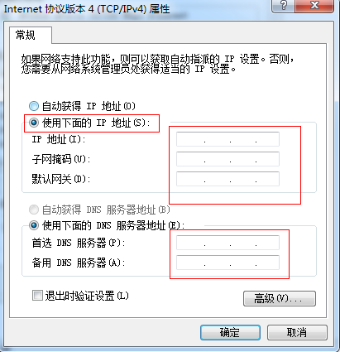

点击选择 使用下面的IP地址（s）
设置
IP地址 192.168.1.211
子网掩码 （系统自动提供）
默认网关 192 168.1.1
DNS 默认为空设置 即可点击 确定----ok

XP安装配置Microsoft Loopback Adapter

如果计算机（PC）不处在网络环境中，即屏幕右下角出现时，需要添加虚拟网络环境（Microsoft Loopback Adapter）。否则，SCANeR DT不能正常工作，报Netcom 376错误或各模块不响应操作。

安装配置步骤：

第一步：先选择【开始】，然后选择【控制面板】
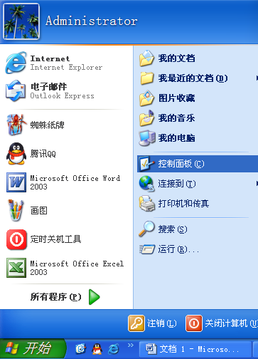

第二步：选择【添加硬件】
如果找不到，先点击左上角【切换到经典视图】，然后再点击【添加硬件】
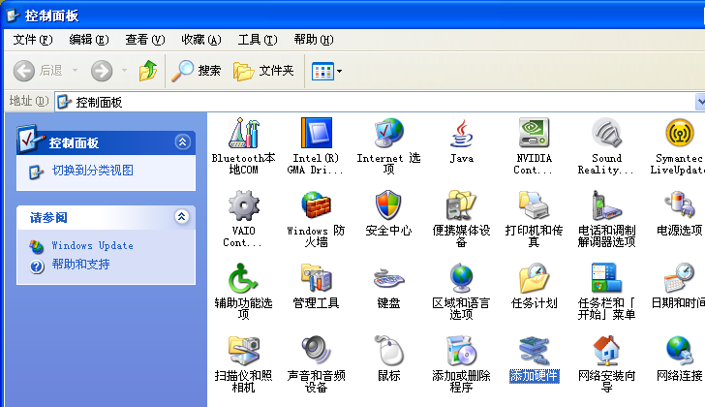

第三步：点击【下一步】
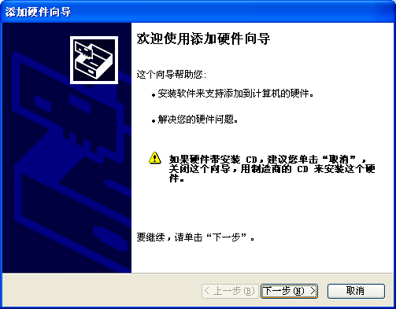

第四步：选择【是，我已经连接到了此硬件】
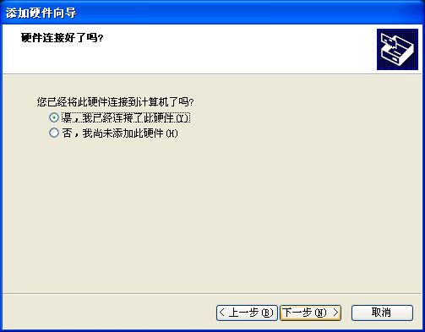

第五步：选择【添加新的硬件设备】
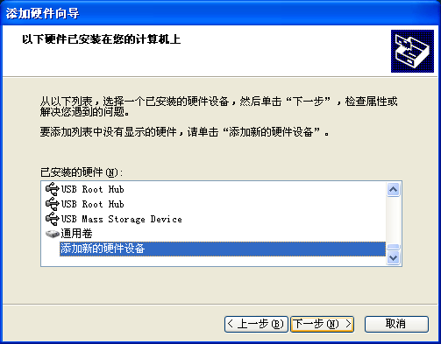

第六步：选择【安装我手动从列表选择的硬件(高级)】
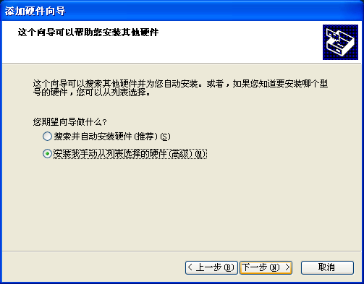

第七步：选择【网络适配器】
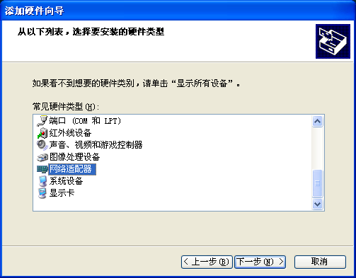

第八步：选择网卡
先选择厂商【Microsoft】,再选择【Microsoft Loopback Adapter】
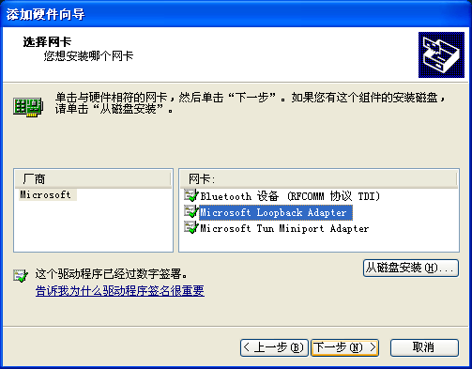

第九步：点击【下一步】开始安装
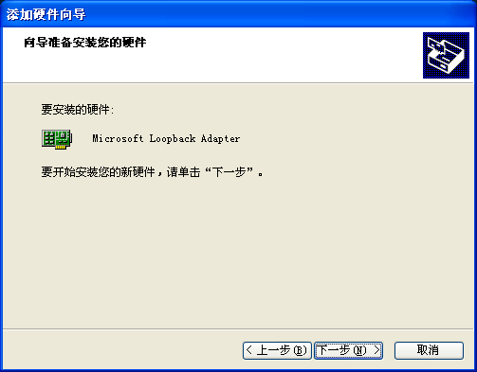

第十步：点击【完成】结束安装
稍等待一分钟左右，屏幕右下角显示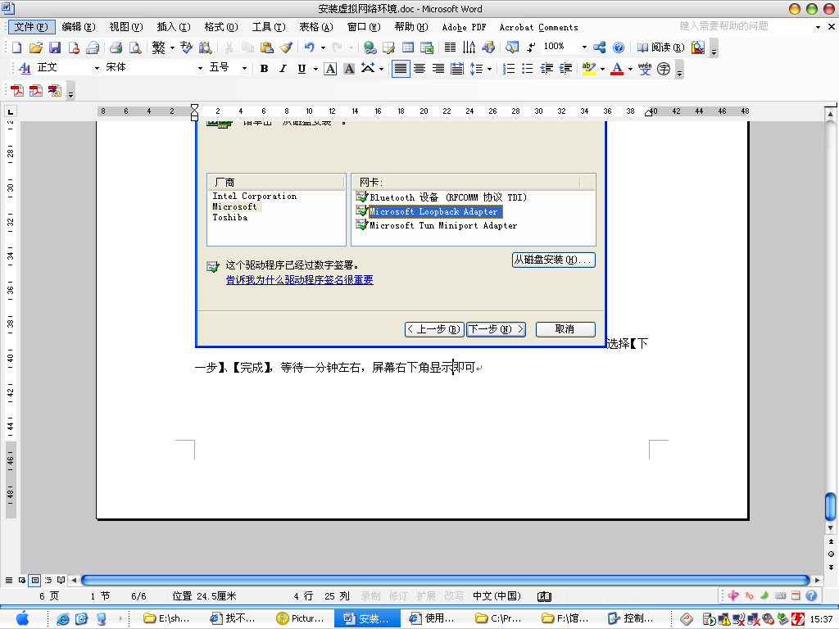即可。
注意，如果连接网络情况下(例如 QJ-3B)会影响上网，可以将其禁用。
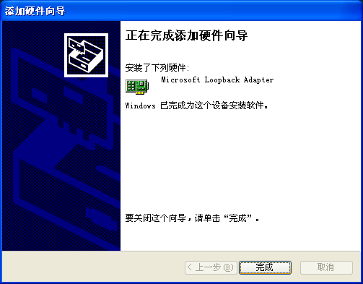

第十一步：显示所有连接
先点击【开始】，再点击【连接到】，最后点击【显示所有连接】
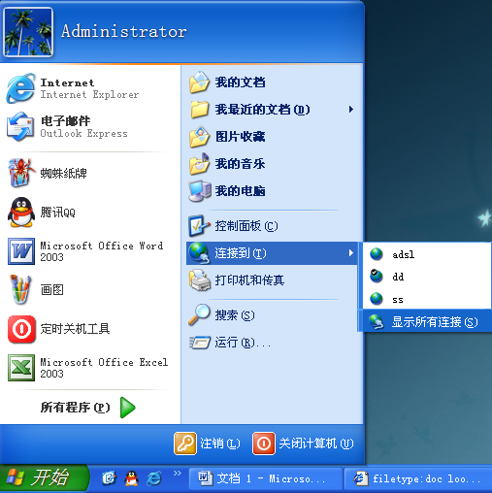

第十二步：启用连接
选择灰色的【本地连接 x】，右键点击，选择【启用】
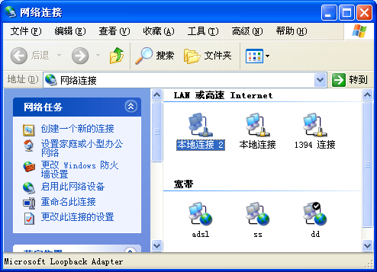

第十三步：配置连接属性
选择【本地连接 x】，选择【Internet协议(TCP/IP)】，点击【属性】
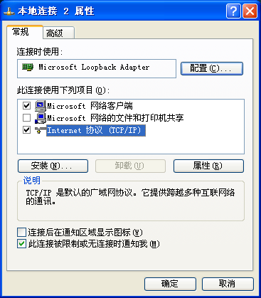IP

第十四步：添加IP地址
选择【使用下面的IP地址】，输入IP地址，输入子网掩码。
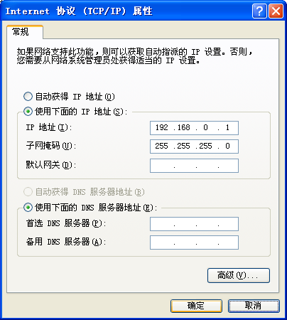

第十五步：完成配置
点击【确定】完成Microsoft loopback adapter 配置

附 英文配置简要
在 Microsoft Windows XP 中安装 Microsoft Loopback Adapter
1. | 打开“Control Panel”，选择“Add Hardware”，然后选择“Next”。
2. | 选择“Yes”，我已经连接了硬件，然后选择“Next”。
3. | 从 Installed hardware 列表中选择“Add a new hardware device”，然后选择“Next”。
4. | 选择“Install the hardware that I manually select from a list (Advanced) ”，然后选择“Next”。
5. | 从 Common hardware types 列表中选择“Network adapters”，然后选择“Next”。
6. | 从 Manufacturer 列表中选择“Microsoft”。
7. | 从 Network Adapter 列表中选择“Microsoft Loopback Adapter”，然后选择“Next”。
8. | 选择“Next”，然后选择“Finish”。
在 Microsoft Windows 2000 中安装 Microsoft Loopback Adapter
1. | 打开“Control Panel”，选择“Add/Remove Hardware”，然后选择“Next”。
2. | 选择“Add/Troubleshoot a device”，然后选择“Next”。
3. | 从 Devices 列表中选择“Add a new device”，然后选择“Next”。
4. | 选择“No”，我想从列表中选择该硬件，然后选择“Next。
5. | 从 Hardware types 列表中选择“Network adapters”，然后选择“Next”。
6. | 从 Manufacturers 列表中选择“Microsoft”。
7. | 从 Network Adapter 列表中选择“Microsoft Loopback Adapter”，然后选择“Next”。
8. | 选择“Next”，然后选择“Finish”。

今天安装了xp mode，但在实际操作中发现Virtual PC和VMWare在网络共享方式是不同的。VMWare是通过模拟网卡实现网络共享的，而Virtual PC是通过在现有网卡上绑定Virtual PC emulated switch服务实现网络共享的。所以可以通过添加microsoft loopback adapter软网卡的方式实现网络共享。
Microsoft Loopback Adapter （微软回环网卡）类似一个虚拟网卡，能够被安装在一个没有网卡或者要用于测试多个宿主环境的 Windows 上。相信不少 ITPro 对此是相当熟悉的。但是在 Widnows 7 上按照往常的方法使用添加硬件向导并不能继续之后的手工安装设备的步骤，难道 Win 7 不再支持 Loopback Adapter 或手工添加设备的方式么？其实不然，我们可以通过“hdwwiz.exe”命令来手工添加设备或驱动。为此我们需要执行以下的步骤：
1.单击开始图标，在智能搜索中输入“hdwwiz”，在搜索结果中鼠标右键单击该程序，使用“以管理员身份运行”方式来启动。
2.根据操作系统向导，选择“安装我手动从列表选择的硬件（高级）”。
3.在硬件列表中，选择“网络适配器”。
4.选择“Microsoft”厂商，并在右边网络适配器列表中选中“Microsoft Loopback Adapter”，下一步按照向导完成安装。
之后在，进行如下操作：
1.virtual pc setting里的networking，第一个选NAT，第二个选microsoft loopback adapter。
2.配置microsoft loopback adapter 和 虚拟机系统里的microsoft loopbak网络连接IP为同一网段。例如 192.168.1.12，网关255.255.255.0

Enterprise Manager Database Control URL - (orcl) :http://clint-pc:1158/em数据库配置文件已经安装到 C:\oracle\product\10.2.0,同时其他选定的安装组件也已经安装到 C:\oracle\product\10.2.0\db_1。iSQL*Plus URL 为:http://clint-pc:5560/isqlplusiSQL*Plus DBA URL 为:http://clint-pc:5560/isqlplus/dba

